Tác phẩm đạt giải nhì cuộc thi viết “TẤM GƯƠNG NHÀ GIÁO VIỆT NAM ” năm 2017
Họ tên tác giả: Đoàn Thị Minh Châu
Đơn vị: Công đoàn Cơ quan ĐHQG TP.HCM

PGS.TS Nguyễn Thị Phương Trang - Người thầy luôn toàn tâm toàn ý với học trò

Chọn Ngôn ngữ học là chọn “4 kh” (khô, khó, khờ, khổ). Vừa đặt chân vào Khoa Văn học- Ngôn ngữ, chúng tôi đã nghe các anh chị khóa trên truyền tai nhau như thế. Vậy mà chỉ sau khi học môn chuyên ngành của cô, hầu hết lớp tôi đều chọn cái ngành “4 kh” đó để đi đến cùng và chưa bao giờ thấy hối hận.
Chính niềm đam mê của cô với ngành học này và khả năng chuyển tải kiến thức một cách nhẹ nhàng mà đầy nội lực đã làm tình yêu của chúng tôi với Ngôn ngữ học nảy nở tự bao giờ. Cô là PGS.TS Nguyễn Thị Phương Trang, hiện là Giảng viên chính Khoa Báo chí & Truyền thông, Trường ĐH Khoa học Xã hội và Nhân văn ĐHQG-HCM.
Chọn Ngôn ngữ học vì cô Phương Trang
Tôi còn nhớ, một ngày của tháng 10/2006, chúng tôi từ nhiều miền quê của Tổ quốc có mặt ở phòng C-02 Trường ĐH Khoa học Xã hội và Nhân văn để học môn chuyên ngành đầu tiên của năm Nhất đại học - Ngữ âm học tiếng Việt. Cái tên xa lạ của môn học cộng với cái nắng oi bức của tháng 10 làm cho chúng tôi ít nhiều lo lắng, hồi hộp. Đúng lúc đó, cô bước vào lớp, đặt nhẹ cái cặp xinh xinh lên bàn, chờ chúng tôi ổn định rồi nở nụ cười “tươi không cần tưới” - “Chào các em”. Giọng Hà Nội của cô cất lên đầy ấm áp và thân thiện. Nhìn cô nền nã, dịu dàng trong tà áo dài, ánh mắt thì sinh động, thay đổi theo từng ngữ cảnh của câu chữ, chúng tôi thực sự bị cuốn hút và ấn tượng. Lớp chúng tôi, nhiều người lùng sục bài Tạm biệt của Thu Bồn để ngân nga sau khi nghe cô đọc “Bởi vì em dắt anh lên những ngôi đền cổ/ Chén ngọc giờ chìm dưới đáy sông sâu/ Những lăng tẩm như hoàng hôn chống lại ngày quên lãng/ Mặt trời vàng và mắt em nâu…”. Giờ học nào cũng vậy, cô Phương Trang luôn nhiệt huyết, dồn hết tình yêu vào trong bài giảng nên tình yêu đó nhanh chóng bao trùm, làm chúng tôi say mê từng âm sắc, cái hay cái đẹp của ngôn ngữ dân tộc. Qua lời cô, các khái niệm ngữ học xa lạ: “âm vị”, “âm tiết”, “âm tố”… đã vào trong tâm thức chúng tôi một cách nhẹ nhàng, đáng yêu đến lạ.
Vì vậy, không ai bảo ai, bước vào năm 3 đại học, khi chuẩn bị chọn chuyên ngành giữa Văn học, Ngôn ngữ hay Hán Nôm, nhiều người trong chúng tôi chọn Ngôn ngữ học với chung một lý do: “vì cô Phương Trang”, vì chính cô đã làm chúng tôi say mê ngành học này chứ không phải một ai khác. Tôi được biết không chỉ khóa 2006 mà nhiều sinh viên khóa khác cũng vậy. Thổ lộ với cô điều đó, cô thể hiện sự xúc động và nói “đó là một phần thưởng quý giá đối với một người làm nghề dạy học, đồng thời đó cũng là đòi hỏi khiến cô phải cố gắng hơn, không làm các em thất vọng”.
“Mọi buồn bã âu lo hãy cố gắng để ngoài cửa lớp”
Quả đúng vậy, cô không hề làm chúng tôi thất vọng mà chỉ biết ngày càng ngưỡng mộ hơn. Nếu như ngày trước chúng tôi trố mắt khi cô giáo đang giảng bài cho mình vừa trẻ vừa xinh, “chắc chỉ hơn mình mấy tuổi” ấy đã là tiến sĩ ngôn ngữ học và còn là tiến sĩ Ngữ học trẻ tuổi nhất vào thời điểm năm 1999; thì năm 2015, lũ học trò chúng tôi ngày xưa đã rất hạnh phúc và gửi nhiều lời chúc mừng khi biết cô được phong chức danh Phó Giáo sư.
Ngoài công tác giảng dạy cho một số khoa, dạy chuyên đề sau đại học cho học viên và nghiên cứu sinh chuyên ngành ngôn ngữ học, cô còn hướng dẫn luận văn cao học, luận án tiến sĩ và tham gia các hội đồng đánh giá luận án, luận văn trong và ngoài trường.
Với quan niệm “Muốn nhóm lên một ngọn lửa ở người học, thì chính mình không thể nguội lạnh với những gì mình đang giảng, đang khơi gợi, càng không thể nguội lạnh với mối quan tâm của sinh viên. Những giờ giảng dù là lý thuyết, vẫn có thể khiến nó thật sự “xanh tươi” khi gắn nó với thực tiễn xung quanh, gắn nó với chính những đòi hỏi của người học”, cô Phương Trang đã không ngừng làm mới mình, bồi đắp thêm nhiều kiến thức bằng cách nghiên cứu. Cô đã xuất bản nhiều chuyên khảo như Dấu ấn tiếng Việt trong Sách sổ sang chép các việc (1822) và đang miệt mài với bản thảo để chuẩn bị cho ra mắt công trình chuyển tự và chú giải Sách sổ sang chép các việc, một văn bản Quốc ngữ viết tay vào cuối thế kỷ XVIII - đầu thế kỷ XIX, của Philiphê Bỉnh.
Năm 2012, cô là thành viên duy nhất được chọn để đại diện cho Việt Nam tham dự chương trình nghiên cứu báo chí ở Hoa Kỳ - chương trình dành cho các học giả nghiên cứu Hoa Kỳ do Bộ Ngoại giao Hoa Kỳ tuyển chọn.
Cô Phương Trang, thần tượng trong mắt nhiều sinh viên chúng tôi, bận rộn là thế, năng động là thế, nhưng cũng như bao người phụ nữ khác, vẫn phải tất bật chăm sóc gia đình, lo cơm nước chợ búa và có nhiều vai trò, trách nhiệm khác phải làm tròn. Vậy mà, mỗi lần đến lớp, cô lúc nào cũng tươi xinh, dịu dàng nhiệt huyết với bài giảng, và, qua bao năm tháng, hình như chỉ có sinh viên lớn lên, cô thì vẫn vậy. Hỏi cô bí quyết nào để có thể dung hòa mọi thứ như thế, cô cười nhẹ và nói: “Tôi chỉ nghĩ đơn giản là, nếu mình không tự tạo cho mình sức sống, sự hứng khởi nghề nghiệp, sự chuyên tâm vào bài giảng thì mỗi một giờ lên lớp sẽ trở thành cực hình đối với sinh viên, và đối với chính mình. Mọi buồn bã âu lo hãy cố gắng để ngoài cửa lớp. Nó không dễ mất đi, nhưng hãy cố gắng không cho nó xen vào giờ dạy. Hãy tươi tắn, vui vẻ, nhẹ nhõm, toàn tâm toàn ý với học trò của mình. Đó cũng chính là phương cách làm cho mình vui sống hơn sau giờ dạy, và biết đâu mình sẽ có thêm sức lực để đối mặt với những khó khăn”.
Nhiệt tâm với học trò
Không chỉ “ăn điểm” trên bục giảng, cô Trang rất được học trò quý mến vì nhiều lẽ khác. ThS Phan Nguyễn Kiến Nam - Giảng viên Khoa Văn học, học trò cũ của cô chia sẻ: “Có chuyện gì vui, cô líu lo cùng tôi mừng vui; có chuyện gì buồn, cô cũng dịu dàng an ủi. Mà có phải riêng gì tôi đâu, học trò nào cô cũng chân thành như vậy. Cô là cô, mà cũng là chị, là bạn. Có hôm tôi dạy mệt quá, nhìn xuống sinh viên bên dưới, chợt thấy thấp thoáng sự tiếp nối bóng dáng của cô trong bản thân mình, thế là lại vui, lại “tí tởn”, lại nhìn các bạn sinh viên trìu mến mà cất lời: “Nghe này mấy em ơi...”.
Chị Nguyễn Thị Hoa - nhân viên truyền thông Tập đoàn Tôn Đông Á, học trò cũ của cô thì cho biết: “Tôi rất ấn tượng và mến cô hơn khi cô tặng tôi một cái ôm trong ngày sinh nhật. Lúc cô nói cho cô ôm một cái, cứ nghĩ ừ thì ôm xã giao thôi. Nhưng không, cô đã ôm tôi rất chặt, lần đầu tiên có người ôm tôi như thế, khiến tôi vô cùng ngạc nhiên, bất ngờ và sung sướng!”
Có không biết bao nhiêu cánh thiệp hồng được cô nắn nót mỗi đêm giúp học trò cũ viết danh sách khách mời để chuẩn bị cho ngày hạnh phúc…
Có không biết bao nhiêu cuộc điện thoại reo vui hay nức nở khóc òa tìm cô chia sẻ…
Có không biết bao nhiêu niềm thương nhớ gởi đến cô không chỉ trong ngày tri ân 20/11…
Có không biết bao nhiêu…
Không biết bao nhiêu!
Chỉ biết rằng hình ảnh cô Phương Trang luôn tồn tại trong lòng học trò chúng tôi như thế: hết sức dịu dàng mà cũng hết sức nhiệt tâm…
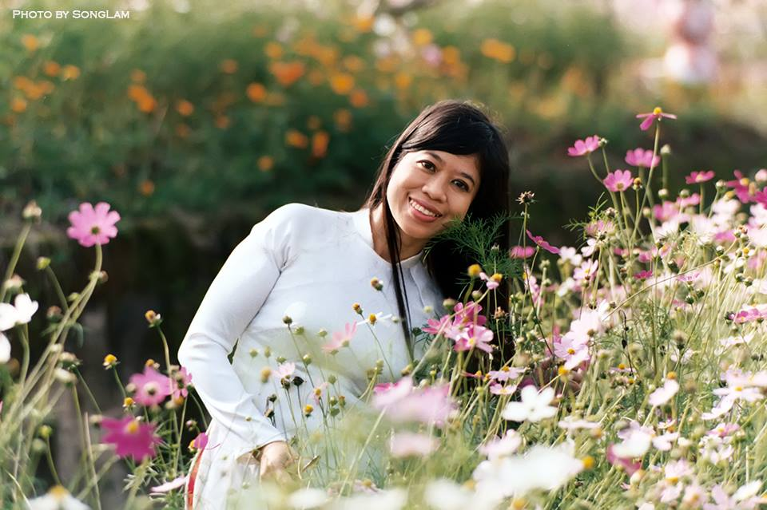
PGS.TS Nguyễn Thị Phương Trang luôn giản dị, tươi xinh trong mắt học trò. Ảnh: Sông Lam
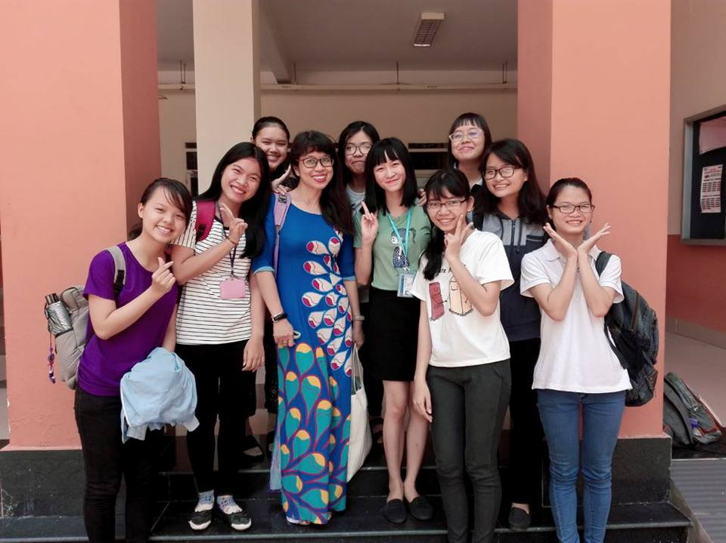
Cô Phương Trang rất được học trò quý mến. Ảnh: Facebook NV
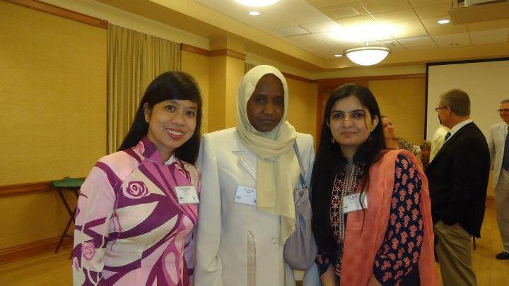
Cô Phương Trang tham dự chương trình nghiên cứu báo chí ở Hoa Kỳ. Ảnh: Facebook NV

